LAPORAN PRAKTIKUM
PEMROGRAMAN 1
MODUL 0



PENGEMBANGAN ANGKATAN MUDA
OLEH:
Daffa Althafi NIM.2610817110011

PROGRAM STUDI TEKNOLOGI INFORMASI
FAKULTAS TEKNIK
UNIVERSITAS LAMBUNG MANGKURAT
AGUSTUS
2026
LEMBAR PENGESAHAN
LAPORAN PRAKTIKUM PEMROGRAMAN 1
MODUL 0

Laporan Praktikum Pemrograman 1 Modul 0: Pengembangan Angkatan Muda ini disusun sebagai syarat lulus mata kuliah Praktikum Pemrogramanm1. Laporan Praktikum di kerjakan oleh:

Nama Praktikan : Daffa Althafi
NIM : 2610817110011

Menyetujui,  Asisten Praktikum  [Nama Asisten Praktikum]  [NIM Asisten Praktikum] | Mengetahui,  Dosen Penanggung Jawab Praktikum  [Nama Dosen]  [NIP Dosen]

DAFTAR ISI

SOAL 1 6
1. Daftar barang 6
A. Source Code 6
B. Output Program 7
C. Pembahasan 7
SOAL 2 8
2. Grade mahasiswa 8
A. Source Code 8
B. Output Program 9
C. Pembahasan 9
SOAL 3 10
3. Diskon makanan 10
A. Source Code 10
B. Output 11
C. Pembahasan 11

DAFTAR GAMBAR

Gambar 1 . Soal 1 Daftar Barang 7
Gambar 2 . Soal 2 Grade Mahasiswa 9
Gambar 3 . Soal 3 Diskon Makanan 11

DAFTAR TABEL

Tabel 1 . Soal 1 Daftar Barang 6
Tabel 2 . Soal 2 Grade Mahasiswa 8
Tabel 3 . Soal 3 Diskon Makanan 10

SOAL 1
- Daftar barang

Source Code
1  2  3  4  5  6  7  8  9  10  11  12  13  14  15  16  17  18  19  20 | Daftar_Barang = []  print("=== PROGRAM PENCATAT BARANG ===")  Jumlah = int(input("Berapa barang yang ingin kamu catat? "))  for i in range(Jumlah):  Nama_Barang = input(f"Masukkan nama barang ke-{i + 1}: ")  Daftar_Barang.append(Nama_Barang)  print("\nHASIL CATATAN BARANG:")  for Barang in Daftar_Barang:  if len(Barang) > 5:  print(f"- {Barang} (Barang dengan jumlah huruf lebih dari 5)")  else:  print(f"- {Barang} (Barang dengan jumlah huruf kurang dari 5")  print(f"Total: {len(Daftar_Barang)} Barang.")
Tabel 1. Soal 1 Daftar Barang

Output Program

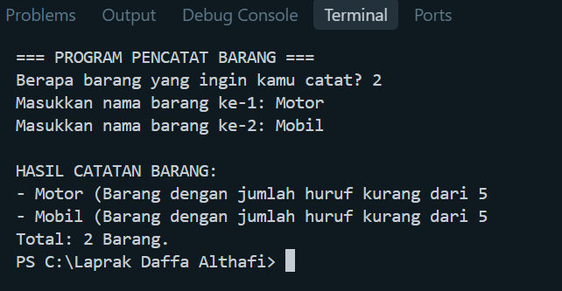
Gambar 1. Soal 1 Daftar Barang

Pembahasan
- Line 1: Daftar_Barang (membuat list kosong Bernama Daftar_Barang)
- Line 3: Menampilkan string judul program pada layar user
- Line 5: Jumlah, meminta user untuk memasukkan jumlah barang yang ingin di catat
- Line 7: Melakukan perulangan sebanyak nilai yang terdapat pada variabel jumlah
- Line 8: Meminta user untuk memasukkan nama barang
- Line 9: Menambahkan nama barang
- Line 11: Menampilkan string pada layar user
- Line 13 - 18: Melakukan perulangan terhadap barang yang terdapat pada Daftar_Barang.
- Line 19: Menampilkan jumlah seluruh barang yang telah di catat.

SOAL 2
- Grade mahasiswa

Source Code
1  2  3  4  5  6  7  8  9  10  11  12  13  14  15 | nama = input("nama mahasiswa: ")  Nilai = int(input("masukkan nilainya: "))  if (Nilai >= 90):  print(f"Grade {nama} adalah A")  elif (Nilai >= 80):  print(f"Grade {nama} adalah B")  elif (Nilai >= 70):  print(f"Grade {nama} adalah C")  elif (Nilai >= 60):  print(f"Grade {nama} adalah D-")  elif (Nilai < 60):  print(f"Grade {nama} adalah E")

Output Program

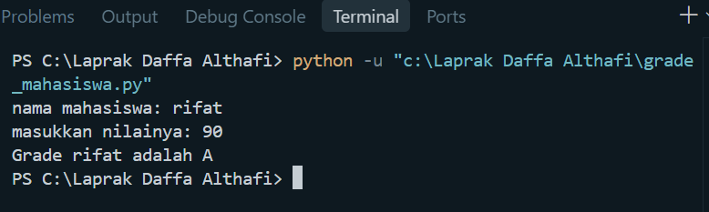
Gambar 2. Soal 2 Grade Mahasiswa

Pembahasan
1.Line 1: Meminta user untuk memasukkan nama mahasiswa
2.Line 2: Meminta user untuk memasukkan nilai mahasiswa
3.Line 4 - 13: Melakukan logika percabangan yang digunakan untuk menentukan grade mahasiswa. Program akan memeriksa nilai yang diinput oleh user. Jika nilai lebih besar atau sama dengan 90, maka mahasiswa mendapatkan grade A. Jika nilai lebih besar atau sama dengan 80, maka mendapatkan grade B. Jika nilai lebih besar atau sama dengan 70, maka mendapatkan grade C. Jika nilai lebih besar atau sama dengan 60, maka mendapatkan grade D-. Jika nilai di bawah 60, maka mahasiswa mendapatkan grade E.

SOAL 3
- Diskon makanan

Source Code
1  2  3  4  5  6  7  8  9  10  11  12  13  14  15 | print("=== PROGRAM KASIR KANTIN ===")  Harga = int(input("Masukkan harga makanan: "))  Jumlah = int(input("Masukkan jumlah porsi: "))  Total_Bayar = Harga * Jumlah  if Total_Bayar > 20000:  potongan = Total_Bayar * 10/100  Total_Bayar = Total_Bayar - potongan  print("Selamat! Anda mendapatkan diskon 10%")  else:  print("Maaf, belum mencapai batas minimal diskon")  print(f"Total yang harus dibayar: Rp{int(Total_Bayar)}")
Tabel 3. Soal 3 Diskon Makanan

Output

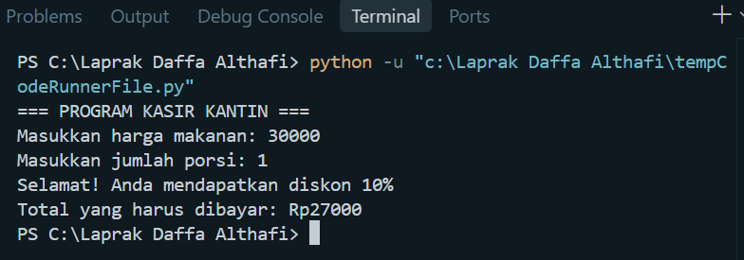
Gambar 3. Soal 3 Diskon Makanan

Pembahasan
- Line 1: Menampilkan string === PROGRAM KASIR KANTIN ===.
- Line 3 dan 4: Meminta user untuk memasukkan harga makanan dan jumlah makanan.
- Line 6: Menghitung total pembayaran dengan mengalikan harga makanan dan jumlah makanan.
- Line 8 - 13: Melakukan logika percabangan, jika harga makanan lebih dari 20000 maka akan mendapatkan diskon, dan jika harga makanan tidak melebihi 20000 maka tidak akan mendapatkan diskon.
- Line 15: Menampilkan total pembayaran dalam bentuk integer.

